PROVA 1 Compréhension Orale
Durée : 20 mn
Vous entendrez le document audio deux fois
Aux sources du créole
Aux sources du créole - Vidéo | Lumni

1 Combien de personnes parlent le créole dans les territoires français ?

2 à quelle époque se construit le créole ?

3 Quelles sont ses origines ?

4 Comment évolue le statut du créole ?

PROVA 2 Production écrite
Durée : 70 mn
Vous écrirez environ une page manuscrite et demie ou environ 350 mots
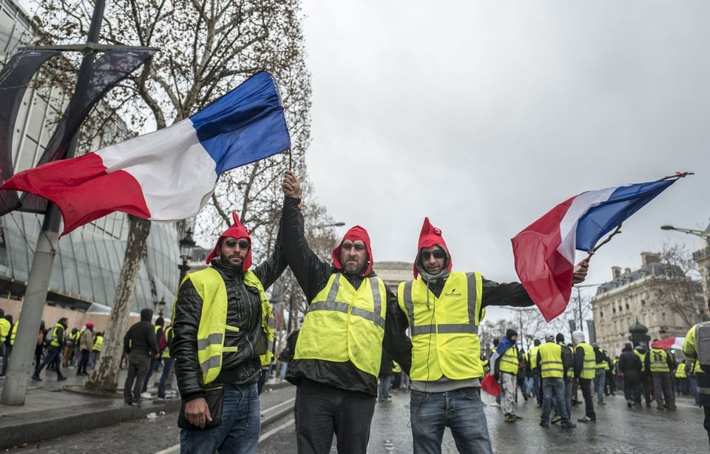

Nantes : les manifestations de "gilets jaunes" interdites en centre-ville samedi

Europe1 .fr, Publié le 19/04/2019

À partir du document iconographique ci-dessus, vous écrirez un texte argumentatif selon l’organisation suivante (utilisez la copie prévue) :
- Présentez et décrivez cette image en vous concentrant sur les éléments les plus significatifs, en lien avec la thématique.

- Quelle est la problématique soulevée par cette oeuvre? Posez une question en lien avec l’image.

- Répondez à cette question en développant votre point de vue de façon argumentée et cohérente et en terminant par une conclusion qui répond clairement à la question.

Pour vous relire, vous devez vérifier :
-Les accords
-Un déterminant devant chaque nom
-Les terminaisons des verbes
- l’interrogation inversion sujet/verbe
- la négation devant l’infinitif
- la place de l’adjectif/ la place de l’adverbe

